CRECHE – 0 a 3 anos

O EU, O OUTRO E O NÓS
CORPO, GESTOS E MOVIMENTOS
TRAÇOS, SONS, CORES E FORMAS
ESPAÇOS, TEMPOS, QUANTIDADES, RELAÇOES E
TRANSFORMAÇÕES

- (EI01EO05) Reconhecer seu corpo e expressar suas sensações em momentos de alimentação, higiene, brincadeira e descanso.
- (EI01CG01) Reagir positivamente frente a estímulos sensoriais.
- (EI01TS02) Manusear e explorar diferentes materiais e superfícies desenvolvendo as sensações, com diferentes possibilidades percebendo as texturas.
- (EI01TS02) Explorar, observar, misturar e descobrir cores.
- (EI01ET01) Explorar o espaço por meio do corpo e dos sentidos, a fim de perceber odores, cores, sabores, temperaturas e outras possibilidades presentes em seu ambiente.

LINKS:https://www.tempojunto.com/2015/09/14/pintura-com-plastico-bolha-nos-pes-pra-divertir-a-garotada/

SUGESTÃO DE JOGOS/BRINCADEIRAS:

CARIMBO COM OS PÉS
Além de divertida, essa brincadeira estimula os sentidos das crianças, auxilia no desenvolvimento da coordenação motora, na percepção das cores e inspira a criatividade.
Você vai precisar de papel craft ou outro tipo de papel em rolo ou uma folha grande
e uma fita crepe para fixar o papel no chão.

É bem simples, no link https://youtu.be/A6CRrkRtxIo você pode ver o passo a passo e chamar as crianças para começar a brincadeira, e fazer um sapato de plástico bolha nos pés, elas vão amar os sapatos e a diversão está garantida.

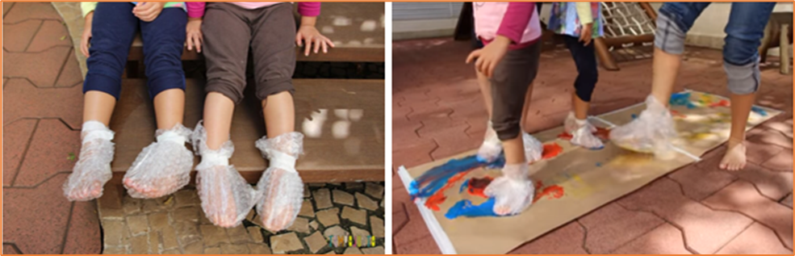

O EU, O OUTRO E O NÓS
TRAÇOS, SONS, CORES E FORMAS

- (EI02EO02) Demonstrar imagem positiva de si e confiança em sua capacidade de enfrentar dificuldades e desafios
- (EI02EO02) Enfrentar desafios em brincadeiras e jogos para desenvolver confiança em si próprio.
- (EI02TS02) Observar e manipular objetos e identificar características variadas como: cor, textura, tamanho, forma, odor, temperatura, utilidade, entre outros, classificando-os.
LINKS:https://brinquedoclub.com.br/caixa-sensorial-aprender-com-os-sentidos/
SUGESTÃO DE JOGOS/BRINCADEIRAS
CAIXA SENSORIAL
Coloque diferentes objetos dentro de uma caixa e faça dois buracos em uma de suas laterais (grande o suficiente para que a mão da criança passe por ele). No outro lado da caixa acompanhar o que ela está pegando e fazer perguntas como: Se é duro/macio, áspero/liso, leve /pesado, para que serve?
A criança deverá colocar as mãos dentro da caixa e, apalpando os objetos, descobrir o que eles são. É importante que sejam objetos que a criança conheça para a brincadeira não ficar difícil e fazer com que o pequeno perca o interesse. Uma outra possibilidade de brincar, é substituir objetos por frutas que sejam conhecidas pela criança (frutas que você tiver em casa)
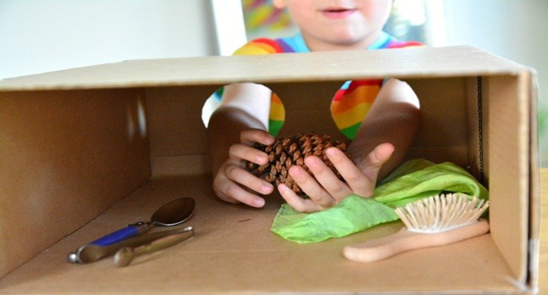
CORPO, GESTOS E MOVIMENTOS
TRAÇOS, SONS, CORES E FORMAS

- (EI02CG05) Pintar, desenhar, rabiscar, folhear e recortar utilizando diferentes recursos e suportes.
- (EI02CG05) Desenvolver progressivamente as habilidades manuais, adquirindo controle para desenhar, pintar, rasgar, folhear, entre outros.
- (EI02TS02) Manipular materiais de diferentes texturas; lisas, ásperas, macias e outras.

LINK:https://br.guiainfantil.com/desenho-infantil/209-desenho-infantil.html

SUGESTÃO DE JOGOS/BRINCADEIRAS:
PINTURA
Pintar e fazer arte pode ser muito divertido, além de estimular a imaginação, a criatividade e o olhar artístico das crianças. Porém, é importante saber que a pintura pode ir muito além do papel e tinta. Nessa brincadeira a criança vai desenhar com uma vela branca sobre o papel e depois colorir com tinta guache ou desenhar usando cotonete e ainda desenhar em uma lixa, olha que legal!
Quem sabe a brincadeira não revela um artista?
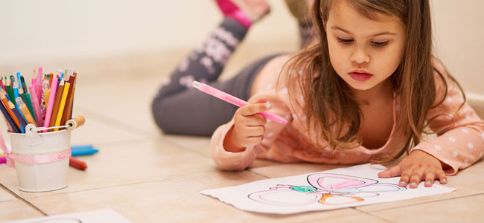
O EU, O OUTRO E O NÓS
CORPO, GESTOS E MOVIMENTOS

- (EI02EO02) Perceber características e possibilidades corporais na conquista de objetivos simples.
- (EI02EO02) Perceber as possibilidades e os limites de seu corpo nas brincadeiras e interações das quais participa.
- (EI02EO02) Explorar o próprio corpo na perspectiva de conhecê-lo, sentindo os seus movimentos, ouvindo seus barulhos, conhecendo suas funções e formas de funcionamento
- (EI02EO02) Enfrentar desafios em brincadeiras e jogos para desenvolver confiança em si próprio.
- (EI02CG03) Realizar atividades corporais e vencer desafios.

LINKS:http://blog.kyly.com.br/blog/brincadeira-da-semana-o-mestre-mandou

SUGESTÃO DE JOGOS/BRINCADEIRAS:
O MESTRE MANDOU
Esta é uma atividade que estimula a concentração, a imaginação, a coordenação motora, a atenção e a linguagem corporal,
Reúna a família e divirtam–se com essa brincadeira e percebam o quanto as crianças gostam de imitar os gestos dos adultos.
O EU, O OUTRO E O NÓS
ESCUTA, FALA, PENSAMENTO E IMAGINAÇÃO

- (EI02EO02) Observar pessoas ou objetos que se movem em sua linha de visão e gradativamente ao seu redor
- (EI02EO02) Agir de maneira independente, com confiança em suas capacidades, reconhecendo suas conquistas e limitações
- (EI01EF06) Participar de experiências de interação que envolvem jogos corporais como, por exemplo, esconder partes do corpo e ter prazer ao encontrá-las.

LINKS:https://www.tempojunto.com/2017/11/09/esconde-esconde-de-dedao-para-estimular-o-cerebro-do-bebe/

SUGESTÃO DE JOGOS/BRINCADEIRAS:
ESCONDE-ESCONDE DE DEDÃO

Esconde-esconde de dedão é uma brincadeira para estimular o cérebro do bebê.
Quando brincamos de esconde-esconde milhares de conexões cerebrais são criadas ou fortalecidas. E conforme aumentamos a diversidade da brincadeira, mais estimulamos o desenvolvimento dele. Para esta brincadeira, você vai precisar de uma canetinha esferográfica e seu dedão. Para começar, pinte um rostinho no seu dedão,e divirta-se com a carinha que seu bebê faz a cada surpresa.

